4

Informe Para El Corte
Trabajo Final De DPOO

Reynaldo Daniel Quesada
David Alfonso Hernández

Grupo 13

Diagrama De Clases

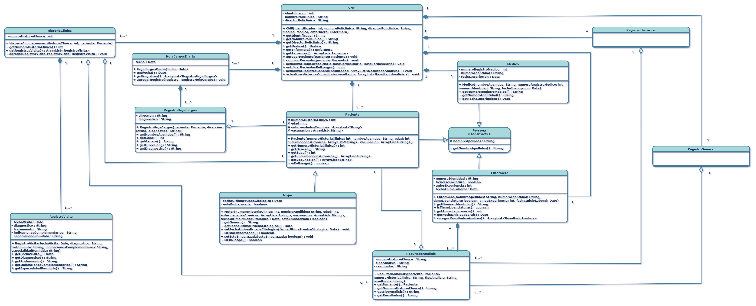

(en la carpeta se incluye el diagrama con mayor resolución)

Explicación de uso y propósito de cada relación en el diagrama

En los siguiente párrafos se explicará el diseño elegido por los integrantes del equipo, argumentando la mayor optimización del mismo. Para ello se seleccionará clase por clase, y se explicarán sus multiples relaciones con el resto de clases del programa.

CMF
Representa la clase controladora del programa.
Relaciones:
* HojaCargosDiaria
- Composición
- Cardinalidad: 1 - 1 a muchos
Esta relación expresa que la clase CMF es la encargada de crear a HojaDeCargosDiaria, además de realizar todas las operaciones con ella. La cardinalidad dice que para un CMF pueden existir de 1 a muchos HojaCargoDiaria, imprescindible por el uso que se le dará en el problema.

* Paciente
- Composición
- Cardinalidad: 1 - 1 a muchos
CMF es la encargada de crear al paciente dentro del sistema, el paciente no puede existir en el sistema si no existiera CMF. La caridanlidad refleja que para un CMF pueden existir de 1 a muchos Pacientes, lo cual es evidente en la problemática.

* Médico
- Composición
- Cardinalidad: 1 – 1
CMF es la encargada de crear al médico dentro del sistema, el médico no puede existir en el sistema si no existiera la clase CMF. La cardinalidad refleja que para un CMF existe un médico, ni mas ni menos, ajustándonos a lo planteado en la problemática.

* Enfermera
- Composición
- Cardinalidad: 1 – 1
CMF es la encargada de crear a la enfermera dentro del sistema, la enfermera no puede existir en el sistema si no existiera la clase CMF. La cardinalidad refleja que para un CMF existe una enfermera, ni mas ni menos, ajustándonos a lo planteado en la problemática.

* RegistroHistorico y RegistroGeneral
- Composición
- Cardinalidad: 1 – 1
Estas dos clases solo se mencionan en el problema pero no se brinda más información al respecto y se menciona que son propios del CMF

Persona
Es una clase abstracta que tiene 3 hijos (médico, enfermera, paciente) en nuestra problemática. Esta relación la argumentamos bajo el principio de la Herencia y siguiendo las buenas prácticas de Programación Orientada a Objetos.

Enfermera
* ResultadoAnálisis
- Composición
- Cardinalidad: 1 – 1 a muchos
La relación plantea que para una enfermera, contiene 1 o varios resultados de analisis, además de ser la encargada de su creación en el sistema (esto en la orden queda un poco ambiguo, asi que asumimos que la enfermera era la encargada de introducir estos datos en el sistema).

HistoriaClínica
* ResultadoAnálisis
- Agregación
- Cardinalidad: 1 – 1 a muchos
La relación plantea que para una HistoriaClínica, contiene 1 o varios resultados de analisis, asin embargo no es el responsable de su creación, contiene una instancia.

* RegistroVisita
- Composición
- Cardinalidad: 1 – 1 a muchos
La relación plantea que para una HistoriaClínica, contiene 1 o varios registros de visita, además de ser la responsable de su creación. Con esto logramos que quede un registro de las visitas del paciente al CMF en la propia historia clínica.

* Paciente
- Agregación
- Cardinalidad: 1 – 1
La relación plantea que para una HistoriaClínica, contiene 1 y solo 1 paciente. Historia clínica necesita tener si o si, una instancia de Paciente, sin embargo no es la responsable de su creación.

HojaCargosDiaria
* RegistroHojaCargos
- Agregación
- Cardinalidad: 1 – 1 a muchos
La relación plantea que para una HojaCargosDiaria, contiene 1 o varios RegistroHojaCargos. Esto es basicamente porque los registros representan un registro en especifico, mientras que HojaCargosDiaria contiene todos los registros del dia.

ResultadoAnálisis
* Paciente
- Agregación
- Cardinalidad: 1 – 1 a muchos
Plantamos esta relación de esta forma por la necesidad de acceder a datos de ambas entidades entre si, sin que ninguna la contenga en su totalidad si sea resposanble de su creación.
(además de las otras relaciones de esta entidad anteriormente planteadas).

RegistroHistorico y RegistroGeneral
* ResultadoAnálisis
- Agregación
- Cardinalidad: 1 – 1 a muchos
Se menciona que a estas clases se le agregan los resultados de los análisis.

Paciente
* Mujer
- Herencia
Se plantea que una entidad Mujer, es un Paciente, con algunos atributos extra. Por lo que es idóneo usar una relación de Herencia, en la que la Mujer herede de la clase Paciente.

Reportes Por Integrante

Reynaldo Daniel:
1- Reporte estadístico en el que se muestra un porcentaje de con cuántas pacientes embarazadas en sittuación de riesgo cuenta el CMF (utilizando la definición de paciente de riesgo planteada en la orden del ejercicio). Con esto el CMF tiene un control de las pacientes que requieren unamayor prioridad y atención.

2 – Reporte mediante un gráfico, en el que se muestra la cantidad de pacientes a o largo del tiempo que asistieron CMF, permitiendo identificar fechas con mayor carga de personas en un día, y poder prevenir una sobrecarga futura del perosnal en el CMF.

David Alfonso:
1 – Mostrar mediante un gráfico los rangos de edades de los pacientes del consultorio con el fin de hacer un estudio demográfico de las personas de la localidad.

2 - Mostrar enfermedades crónicas más comunes de los pacientes, cantidad de análisis de cada tipo y otras informaciones que puedan ser de utilidad a la hora de gestionar la stuación sanitaria de los pacientes del CMF, así como prevenir enfermedades con picos de casos preocupantes.

Responsabilidades de Implementación

David Alfonso:
- Creación de entidades en el código
- Investigar acerca de librerías para apoyar los requerimientos de los reportes.
- Hacer trabajos de Testing, para asegurarnos de que lo que programó cada cual está corrrectamente implementado.

Reynaldo Daniel:
- Creación del Workspace de trabajo, así como la configuración de las herramientas a usar (Github, Git, Notion etc.)
- Implementación de los métodos que ayuden a obtener datos de las entidades hijas del CMF
- Diseño de un boceto de la interfaz de usuario mediante la herramienta Figma, para tener una guía a la hora de trabajar en la UI de la APP.
- Organización del proyecto, reuniones, mantenimiento del repositorio, y regulador de los tiempos de desarrollo del equipo.

